ОТЧЁТ ПО ДИСЦИПЛИНЕ
«Программирование»

Лабораторная работа № 3
Тема: «Разработка консольной игры „Казино Удача“»

Студент: Кондратенко Е.О.
Вариант: 19
Группа:1.6
Преподаватель: Садыков А.В.

2026

Цель работы
Закрепить навыки разработки программ на языке Python с использованием функций, модулей и генератора случайных чисел. Научиться разделять программу на логические части, обрабатывать пользовательский ввод, проверять корректность данных и реализовывать случайные игровые события.

Задание
Вариант 19. Разработать консольную игру «Казино Удача». Программа должна предоставлять игроку начальный баланс, принимать ставки на варианты even и odd, определять результат игры, учитывать победы и поражения, а также реализовывать случайные события — джекпот и серию проигрышей.
В программе необходимо использовать функции show_help(), make_bet(balance, amount), spin() и random_result(). Тексты и параметры игры должны находиться в отдельном модуле casino_data.py. Для воспроизводимости последовательности случайных чисел используется random.seed(19).

Описание работы программы

1. Модуль casino_data.py
В отдельном модуле хранятся приветствие, подсказка, начальный баланс, вероятности случайных событий, множители выплат, длина серии проигрышей и сообщения об игровых событиях.
WELCOME_TEXT = "Добро пожаловать в казино «Удача»!"
HELP_TEXT = "Команды: bet <сумма> <even/odd>, balance, history, help, exit"

START_BALANCE = 1000

JACKPOT_CHANCE = 5
LOSING_STREAK_CHANCE = 10

JACKPOT_MULTIPLIER = 3
WIN_MULTIPLIER = 2

LOSING_STREAK_LENGTH = 2

JACKPOT_TEXT = "ДЖЕКПОТ! Выигрыш увеличен!"
LOSING_STREAK_TEXT = "Началась серия проигрышей!"

2. Основной модуль main.py
В начале программы подключаются модуль random и файл casino_data.py. Вызов random.seed(19) задаёт фиксированное начальное состояние генератора случайных чисел.
import random
import casino_data

random.seed(19)

def show_help():
print(casino_data.HELP_TEXT)

def make_bet(balance, amount):
return balance - amount

def spin():
number = random.randint(1, 2)

if number == 1:
return "even"
else:
return "odd"

def random_result():
number = random.randint(1, 100)

if number <= casino_data.JACKPOT_CHANCE:
return "jackpot"
elif number <= casino_data.JACKPOT_CHANCE + casino_data.LOSING_STREAK_CHANCE:
return "losing_streak"
else:
return "none"

print(casino_data.WELCOME_TEXT)

balance = casino_data.START_BALANCE
wins = 0
losses = 0
losing_streak = 0

show_help()

while True:
command = input("Введите команду: ")

if command == "exit":
print("Игра завершена.")
print("Итоговый баланс:", balance)
break

elif command == "balance":
print("Ваш баланс:", balance)

elif command == "history":
print("Победы:", wins)
print("Поражения:", losses)

elif command == "help":
show_help()

elif command.startswith("bet "):
rest = command[4:]
amount_text, space, bet = rest.partition(" ")

if not space or " " in bet or not amount_text or not bet:
print("Ошибка! Формат: bet <сумма> <even/odd>")
continue

if not amount_text.isdigit():
print("Ошибка! Сумма должна быть целым положительным числом.")
continue

amount = int(amount_text)

if amount <= 0:
print("Ставка должна быть больше нуля.")
continue

if amount > balance:
print("Недостаточно средств!")
continue

if bet != "even" and bet != "odd":
print("Ошибка! Ставка должна быть even или odd.")
continue

balance = make_bet(balance, amount)

event = "none"

if losing_streak == 0:
event = random_result()

if event == "jackpot":
print(casino_data.JACKPOT_TEXT)

elif event == "losing_streak":
print(casino_data.LOSING_STREAK_TEXT)
losing_streak = casino_data.LOSING_STREAK_LENGTH

if losing_streak > 0:
if bet == "even":
result = "odd"
else:
result = "even"

losing_streak = losing_streak - 1
else:
result = spin()

print("Результат:", result)

if bet == result:
if event == "jackpot":
balance = balance + amount * casino_data.JACKPOT_MULTIPLIER
else:
balance = balance + amount * casino_data.WIN_MULTIPLIER

wins = wins + 1
print("Вы выиграли!")

else:
losses = losses + 1
print("Вы проиграли!")

print("Текущий баланс:", balance)

else:
print("Неизвестная команда. Попробуйте снова.")

Основные функции программы
Функция show_help() выводит список доступных команд.
Функция make_bet(balance, amount) принимает текущий баланс и сумму ставки, после чего возвращает баланс за вычетом ставки.
Функция spin() генерирует случайное число от 1 до 2 и возвращает результат even или odd.
Функция random_result() генерирует число от 1 до 100 и определяет случайное событие. При значениях от 1 до 5 происходит джекпот, от 6 до 15 начинается серия проигрышей, остальные значения означают отсутствие события.
Вероятности событий: джекпот — 5%, серия проигрышей — 10%, отсутствие события — 85%. При активной серии проигрышей две ставки подряд принудительно проигрывают.

Результаты и ограничения
В результате выполнения программы реализована консольная игра с начальным балансом 1000, ставками на even и odd, подсчётом побед и поражений, просмотром баланса и историей игры. Добавлены случайные события: джекпот и серия проигрышей. Для управления игрой предусмотрены команды help и exit.
Последовательность случайных чисел можно воспроизвести при одинаковом порядке действий благодаря random.seed(19). Модуль casino_data.py позволяет хранить игровые параметры отдельно от основной логики.
Скриншоты запусков программы в исходном примере отчёта предусмотрены отдельными разделами. В данном отчёте оставлено место для добавления собственных скриншотов после запуска программы.

Скриншоты

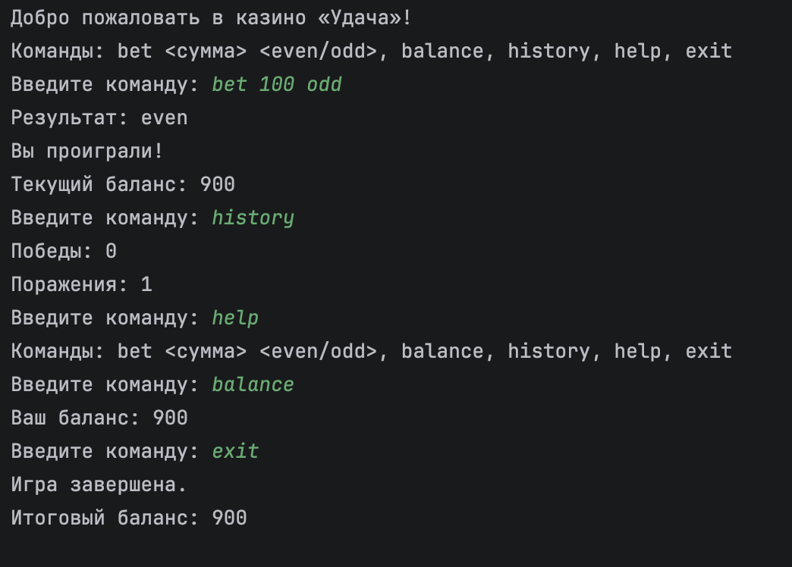

Выводы
В ходе выполнения лабораторной работы была разработана консольная игра «Казино Удача» на языке Python. Были закреплены навыки использования функций, условных операторов, циклов, обработки пользовательского ввода и подключения модулей. Также изучено применение генератора случайных чисел для определения результата игры и реализации дополнительных событий.
В процессе работы была реализована проверка корректности ставки, контроль доступного баланса, подсчёт побед и поражений, а также разделение игровых настроек и основной логики по разным файлам.

